长征中学19学年第一学期高三期中考试
物理问卷
一．选择题（本题共13小题，每小题3分，共36分．每小题中只有一个选项是符合题意的，不选、多选、错选均不得分）
1.舰载战斗机着舰被称为“在刀尖上跳舞”，指的是舰载战斗机着舰有很大的风险，一旦着舰不成功，飞行员必须迅速实施“逃逸复飞”，“逃逸复飞”是指制动挂钩挂拦阻索失败后飞机的复飞.若某飞行员在一次训练“逃逸复飞”科目时，舰载战斗机复飞前的速度为25 m/s，复飞过程中的最大加速度为6 m/s²，航母跑道长为200 m，起飞需要的最小速度为50 m/s.则舰载战斗机在跑道上复飞过程的最短时间是
A. 4.2 s B. 5. 0 s C. 7.5 s D. 8. 0 s
2.汽车在平直公路上做刹车试验,若从t=0时起汽车在运动过程中的位移与速度的二次方之间的关系如图所示,下列说法正确的是( )
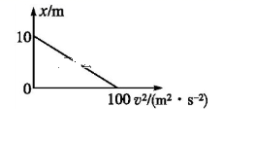
A.t=0时汽车的速度为10 m/s
B.刹车过程持续的时间为5 s
C.刹车过程经过3 s时汽车的位移为7.5 m
D.刹车过程汽车的加速度大小为10 m/s²
3. 如图所示,质量为m的小球用水平轻质弹簧系住,并用倾角θ=37°的木板托住,小球处于静止状态,弹簧处于压缩状态,重力加速度为g,则 ( )
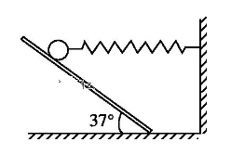
A.小球受木板的摩擦力一定沿斜面向上
B.弹簧弹力不可能为mg
C.小球可能受三个力作用
D.木板对小球的作用力有可能小于小球的重力mg
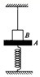
4. 如上图所示，质量为4kg的物体A静止在竖直的轻弹簧上面．质量为1kg的物体B用细线悬挂起来，A、B紧挨在一起，但A，B之间无压力．某时刻将细线剪断，则细线剪断瞬间，B对A的压力大小为（g取10m/s²）
A. 0 B. 8N C. 10N D. 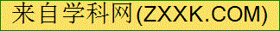50N
5． 如图所示,在粗糙水平圆盘上,质量相等的A、B两物块叠放在一起,随圆盘一起做匀速圆周运动,则下列说法正确的是(最大静摩擦力等于滑动摩擦力) ( )
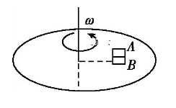
A.A、B的运动属于匀变速曲线运动
B.B的向心力是A的向心力的2倍
C.盘对B的摩擦力是B对A的摩擦力的2倍
D.若B先滑动,则B与A之间的动摩擦因数μ_{A}小于盘与B之间的动摩擦因数μ_{B}
6．已知一质量为m的物体静止在北极与赤道时对地面的压力差为ΔF,假设地球是质量分布均匀的球体,半径为R,则地球的自转周期为 ( )
A.T=2π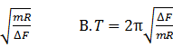
C.T=2π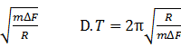
7．如图是一汽车在平直路面上启动的速度—时间图像,t₁时刻起汽车的功率保持不变,由图像可知 ( )
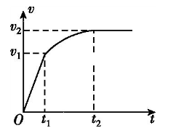
A.0~t₁时间内,汽车的牵引力增大,加速度增大,功率增大
B.0~t₁时间内,汽车的牵引力不变,加速度不变,功率不变[来源:Z。xx。k.Com]
C.t₁~t₂时间内,汽车的牵引力减小,加速度减小
D.t₁~t₂时间内,汽车的牵引力不变,加速度不变
8．质量为1 kg的物体放在动摩擦因数为0.2的水平面上,在水平拉力的作用下,物体由静止开始运动,水平拉力做的功W和物体发生的位移s之间的关系如图所示,重力加速度g取10 m/s²,则 ( )
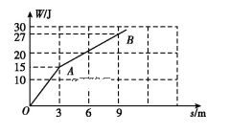
A.AB段的加速度大小为3 m/s²
B.OA段的加速度大小为5 m/s²
C.s=9 m时的速度大小为3 m/s
D.s=3 m时的速度大小为2 m/s
9．在如图所示的电场中,一负电荷从电场中A点由静止释放,只受电场力作用,沿电场线运动到B点,则它运动的v-t图像可能是图中的 ( )
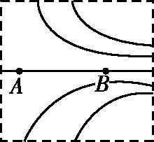
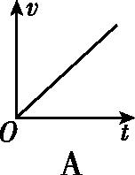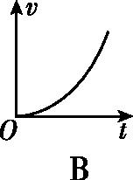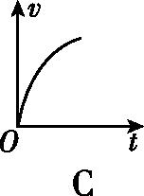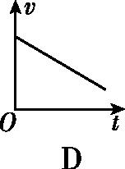
10. 如图所示,矩形的四个顶点a、b、c、d是匀强电场中的四个点,ab=2bc=2L,电场线与矩形所在的平面平行,已知a点电势为18 V,b点电势为10 V,c点电势为6 V.一质子从a点以速度v₀射入电场,v₀与ab边的夹角为45°,一段时间后质子经过ab的中点e.不计质子重力,下列判断正确的是 ( )
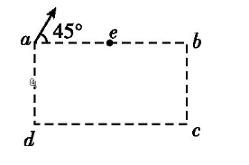
A.d点电势为12 V
B.质子从a到b电势能增加了6 eV
C.电场强度大小为
D.质子从a到e所用时间为
D.将一正电荷从A点移到B点,若电场力做正功,则A点的电势高于B点的电势
11．一直导线平行于通电螺线管的轴线放置在固定的螺线管的上方,如图所示,如果直导线可以自由地运动且通以由a到b的电流,则关于导线ab受磁场力后的运动情况,下列说法正确的是 ( )
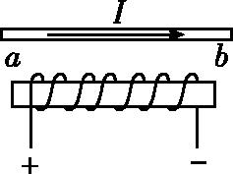
A.从上向下看顺时针转动并靠近螺线管
B.从上向下看顺时针转动并远离螺线管
C.从上向下看逆时针转动并远离螺线管
D.从上向下看逆时针转动并靠近螺线管
12.如图所示,半径为R的圆形区域内有垂直于纸面向里的匀强磁场,半径OC与OB成60°角.质子甲以速率v从A点沿直径AB方向射入磁场,从C点射出;质子乙以速率从B点沿BA方向射入磁场,从D点(图中未画出)射出磁场,不计质子重力,则C、D两点间的距离为( )
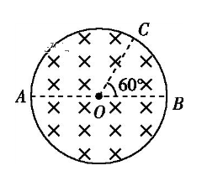

A.R B.2R C.2R D.R
13.如图所示,在光滑绝缘的水平面上方有两个方向相反的沿水平方向的匀强磁场,PQ为两磁场的边界,磁场范围足够大,磁感应强度的大小分别为B₁=B和B₂=2B.一个竖直放置的边长为l、质量为m、电阻为R的正方形金属线框以初速度v垂直于磁场方向从图中实线位置开始向右运动,当线框运动到在每个磁场中各有一半的面积时,线框的速度为,则下列判断错误的是 ( )

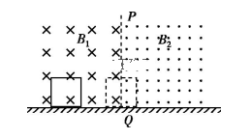
A.此过程中通过线框截面的电荷量为[来源:学|科|网]
B.此过程中线框克服安培力做的功为mv²
C.此时线框的加速度为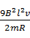
D.此时线框中的电功率为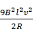
二、选择题Ⅱ(本题共3小题，每小题3分，共9分。每小题列出的四个备选项中至少有一个是符合题目要求的。全部选对的得4分，选对但不全的得2分，有选错的得0分）

14.雾天,一辆小汽车以30 m/s的速度行驶在高速公路上,突然发现正前方30 m处有一大卡车以10 m/s的速度同方向匀速行驶,小汽车紧急刹车,刹车过程中刹车失灵,图线a、b分别表示小汽车和大卡车的速度随时间变化的情况,以下说法正确的是( )
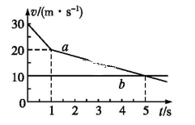
A.由于刹车失灵时小汽车仍减速,所以不会追尾
B.在t=5 s时追尾
C.在t=3 s时追尾
D.如果刹车不失灵,则小汽车和大卡车之间的最小距离为10 m
15．如图甲所示,电源电动势,闭合开关,将滑动变阻器的滑片P从A端滑至B端的过程中,得到电路中的一些物理量的变化如图乙、丙、丁所示.其中图乙为输出功率与路端电压的关系曲线,图丙为路端电压与总电流的关系曲线,图丁为电源效率与外电路电阻的关系曲线,不考虑电表、导线电阻对电路的影响.则下列关于图中点的坐标值正确的是( )
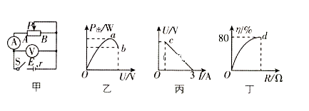
A. B.
C. D.
16．如图所示，在匀强磁场中，放有一与线圈D相连接的平行金属导轨，要使放在线圈D中的线圈A(A、D两线圈同心共面)各处受到沿半径方向指向圆心的力，金属棒MN的运动情况可能是( )

A．匀速向右 B．加速向左
C．加速向右 D．减速向左

三、非选择题(本题共5小题，共52分)
17．(5分)某实验小组用如图所示装置探究加速度与力的关系．
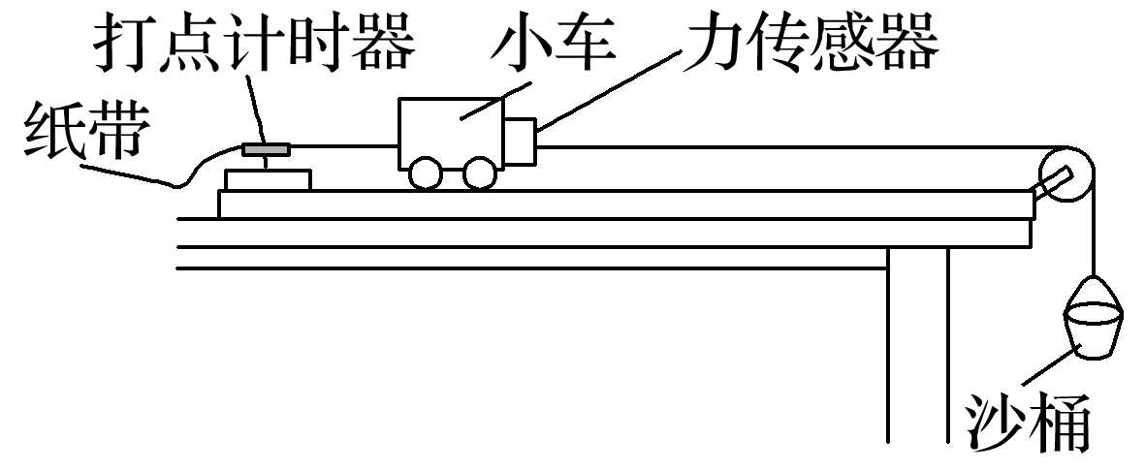
(1)关于该实验，下列说法正确的是________．
A．拉小车的细线要与木板平行
B．打点计时器要与6 V直流电源连接
C．沙桶和沙的质量要远小于小车和力传感器的质量
D．平衡摩擦力时，纸带要穿过打点计时器后连在小车上
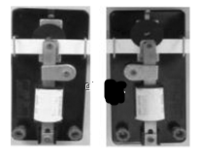
(2)上图中的两种穿纸带方法，你认为________(选填“左”或“右”)边的打点效果好．
(3)实验中得到一条如图所示的纸带，图中相邻两计数点间还有4个点未画出，打点计时器所用电源的频率为50 Hz.
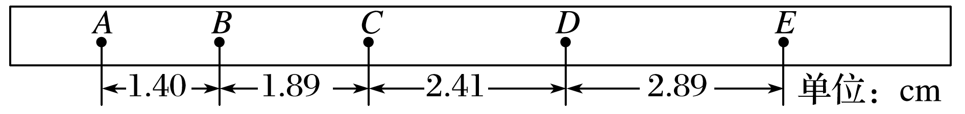
由图中实验数据可知，打点计时器打下B点时小车的速度v_{B}＝________ m/s，小车的加速度a＝______ m/s².(结果保留两位有效数字)
(4)某同学根据测量数据作出的a－F图象如图所示．该直线不过坐标原点的原因可能是________________________________________________________________________
________________________________________________________________________.
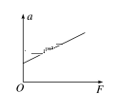
18. (5分)用如图所示电路测量电源的电动势和内阻.实验器材:待测电源(电动势约3V,内阻约2Ω),保护电阻(阻值10Ω)和(阻值5Ω),滑动变阻器R,电流表A,电压表V,开关S,导线若干.
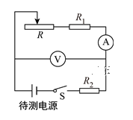
实验主要步骤:
①将滑动变阻器接入电路的阻值调到最大,闭合开关;
②逐渐减小滑动变阻器接入电路的阻值,记下电压表的示数U和相应电流表的示数I;
③以U为纵坐标,I为横坐标,做图线(都用国际单位制单位);
④求出图线斜率的绝对值k和在横轴上的截距a.
回答下列问题:
1.提供的器材如下,电压表最好选用__________;电流表最好选用__________.
A.电压表(,内阻约15kΩ)
B.电压表(,内阻约3kΩ)
C.电流表(,内阻约2Ω)
D.电流表(,内阻约2Ω)
2.滑动变阻器的滑片从左向右滑动,发现电压表示数增大.两导线与滑动变阻器接线柱连接情况是( )
A.两导线接在滑动变阻器电阻丝两端的接线柱
B.两导线接在滑动变阻器金属杆两端的接线
C.一条导线接在滑动变阻器金属杆左端接线柱,另一条导线按在电阻丝左端接线柱
D.—条导线接在滑动变阻器金属杆右端接线柱,另一条导线接在电阻丝右端接线柱
3.选用和表示待测电源的电动势E和内阻r的表达式__________,__________.

19．(9分)城市高层建筑越来越多，高空坠物事件时有发生，我国《民法通则》及《侵权责任法》中都有规定，建筑物上的搁置物发生脱落造成他人损害的，其所有人或管理人应承担民事责任，能够证明自己没有过错的除外．假设某高楼距地面H＝47 m高的阳台上的花盆因受扰动而掉落，掉落过程可看做自由落体运动．有一辆长L₁＝8 m、高h＝2 m的货车，在楼下以v₀＝10 m/s的速度匀速直行，要经过阳台的正下方，花盆自由下落时货车车头距花盆的水平距离为L₂＝24 m(花盆可视为质点，重力加速度g＝10 m/s²)．
(1)若司机没有发现花盆掉落，货车保持v₀＝10 m/s的速度匀速直行，通过计算说明货车是否会被花盆砸到？
(2)若货车车头距花盆的水平距离为L₃＝19 m时，司机才发现花盆正在掉落途中，经Δt＝0.5 s反应时间后采取加速(可视为匀加速)的方式来避险，则货车至少以多大的加速度才能安全通过？

20．(9分)上海热带风暴水上乐团有个项目叫做“音速飞龙”．如图甲所示，两条高速滑道，人可以仰卧下滑，下滑起伏共有3层．图乙为其轨道侧视图，质量为70 kg的人从A处静止下滑，经BCDEF，最终停在G处．已知AB、BC、CD、DE、EF均为半径为14 m的圆弧，其对应的圆心角均为60°，FG段水平．设人滑到F点时速度为20 m/s，g取10 m/s².求：
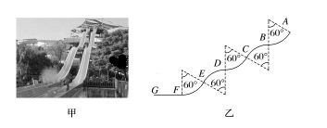
(1)人刚滑到圆弧末端F点时，滑道对人竖直向上的作用力F₁的大小；
(2)在AF段上滑动过程中人克服阻力做的功W_{f}；
(3)若一光滑小球在该轨道无水时自A处由静止释放，且不计空气阻力，小球能否沿ABCDEF轨道运动？若能请说明理由，若不能，请求出小球第一次脱离轨道的位置及第一次落回轨道所在的圆弧部分．

21.(12分)如图甲所示，固定轨道由倾角θ＝37°的斜导轨与水平导轨用极短的圆弧导轨平滑连接而成，轨道所在空间存在方向竖直向上、磁感应强度大小为B＝0.2 T的匀强磁场，两导轨间距为L＝0.5 m，上端用阻值为R＝0.5 Ω的电阻连接．在沿斜导轨向下的拉力(图中未画出)作用下，一质量为m＝0.5 kg、阻值也为0.5 Ω的金属杆MN从斜导轨上某一高处由静止开始(t＝0)沿光滑的斜导轨匀加速下滑，当杆MN滑至斜导轨的最底端P₂Q₂处时撤去拉力，杆MN在粗糙的水平导轨上减速运动直至停止，其速率v随时间t的变化关系如图乙所示(其中v_{m}＝20 m/s和t₀＝2 s为已知)．杆MN始终垂直于导轨并与导轨保持良好接触，水平导轨和杆MN间的动摩擦因数为μ＝0.1，g＝10 m/s².求：
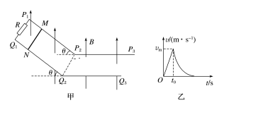
(1)杆MN中通过的最大感应电流I_{m}；
(2)杆MN沿斜导轨下滑的过程中，通过电阻R的电荷量q；
(3)撤去拉力后，若电阻R上产生的热量为Q＝20 J，求杆MN在水平导轨上运动的路程s.

22. (12分)如图所示，平面直角坐标系的第二象限内存在水平向左的匀强电场和垂直纸面向里的匀强磁场，一质量为m、带电荷量为+q的小球从A点以速度v₀沿直线AO运动，AO与x轴负方向成37°角。在y轴与MN之间的区域Ⅰ内加一电场强度最小的匀强电场后，可使小球继续做直线运动到MN上的C点，MN与PQ之间区域Ⅱ内存在宽度为d的竖直向上匀强电场和垂直纸面向里的匀强磁场，小球在区域Ⅱ内做匀速圆周运动并恰好不能从右边界飞出，已知小球在C点的速度大小为2v₀，重力加速度为g，sin 37°＝0.6，cos 37°＝0.8，求：
（1）第二象限内电场强度E₁的大小和磁感应强度B₁的大小；
（2）区域Ⅰ内最小电场强度E₂的大小和方向；
（3）区域Ⅱ内电场强度E₃的大小和磁感应强度B₂的大小。
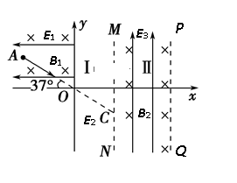
长征中学19学年第一学期高三期中考试
物理评分标准
一、选择题(本大题共13小题，每小题3分，共39分。在每小题给出的四个选项中，只有一项是符合题目要求的。)
题号 | 1 | 2 | 3 | 4 | 5 | 6 | 7 | 8 | 9 | 10 | 11 | 12 | 13
答案 | A | A | C | B | C | A | C | C | B | D | D | D | D

二、二、选择题Ⅱ(本题共3小题，每小题3分，共9分。每小题列出的四个备选项中至少有一个是符合题目要求的。全部选对的得2分，选对但不全的得2分，有选错的得0分）

题号 | 14 | 15 | 16
答案 | CD[来源:Zxxk.Com] | BD | BC

非择题部分
三、非选择题(本大题共6小题，共52分。)
17．（5分）(1)AD (2)右 (3)0.16 0.50 (4)平衡摩擦力时，斜面倾角过大
18. （5分）1.A C 2.C 3.

19．（8分）(1)会 (2)1 m/s²
解析 (1)花盆下落到车顶的过程：H－h＝gt²，得：t＝3 s
此过程车前进距离：x＝v₀t＝30 m
因为24 m<x<32 m，因此花盆会砸到货车，货车不能安全通过
(或解：车头到达花盆正下方的时间为：t₁＝＝ s＝2.4 s
车尾到达花盆正下方的时间为：t₂＝＝s＝3.2 s
因为2.4 s<t<3.2 s，因此花盆会砸到货车，货车不能安全通过)
(2)从花盆下落至司机发现问题的过程，货车匀速：x₀＝L₂－L₃＝24 m－19 m＝5 m
t₀＝＝ s＝0.5 s
司机反应时间内，货车匀速运动：t₁＝Δt＝0.5 s x₁＝v₀Δt＝10×0.5 m＝5 m
若车尾刚好避险，货车加速过程：t₂＝t－t₀－Δt＝3 s－0.5 s－0.5 s＝2 s
x₂＝(L₃－x₁)＋L₁＝(19－5) m＋8 m＝22 m
x₂＝v₀t₂＋at
解得：a＝1 m/s²
所以，货车至少以1 m/s²的加速度运动才能安全通过．
20．（10分）见解析
解析 (1)人刚滑到F点时，根据牛顿第二定律得：
F₁－mg＝m
解得F₁＝2 700 N
(2)人从A点到F点，由动能定理得
5mgR(1－cos 60°)－W_{f}＝mv²
解得W_{f}＝10 500 J

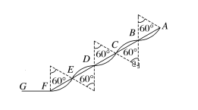
(3)小球会脱离轨道
当球从A点运动到B点，由动能定理得：
mgR(1－cos 60°)＝mv
解得v_{B}＝
小球与轨道无作用力，在B点脱离轨道做平抛运动
设小球从B点抛出，落在由ABCDEF构成的连线斜面上(如图)，斜面倾角为30°，
则H＝gt²，x＝v_{B}t，＝tan 30°
解得x＝ m
2Rsin 60°>x>Rsin 60°
故小球落在CD上．

21．（12分）(1)2 A (2)1.6 C (3)120 m[来源:学科网]
解析 (1)经分析可知，杆MN下滑到P₂Q₂处时的速度最大(为v_{m})，此时回路中产生的感应电动势最大，且速度方向与磁场垂直，故最大值为：E_{m}＝BLv_{m}
此时回路中通过的感应电流最大，有：
I_{m}＝＝＝ A＝2 A；
(2)杆MN沿斜导轨下滑的距离为：x＝t₀
在杆MN沿斜导轨下滑的过程中，穿过回路的磁通量的变化为：ΔΦ＝BLxcos θ
该过程，回路中产生的平均感应电动势为：＝
回路中通过的平均感应电流为：＝
又：q＝t₀，
联立解得：q＝1.6 C.
(3)撤去拉力后，电阻R上产生的热量Q＝Q_{总}
由功能关系可知：克服安培力做的功W_{A}＝Q_{总}
对杆由动能定理得：－μmgs－W_{A}＝0－mv
解得：s＝＝ m＝120 m.

22（12分）
（1）带电小球在第二象限内受重力、电场力和洛伦兹力作用做直线运动，三力满足如图所示关系且小球只能做匀速直线运动。
由图知tan 37°＝，得E₁＝
cos 37°＝，
得B₁＝
(2)区域Ⅰ中小球做直线运动，电场强度最小，受力如图所示(电场力方向与速度方向垂直)，小球做匀加速直线，
由图知cos 37°＝，得E₂＝，
方向与x轴正方向成53°角向上。[来源:学科网]
(3)小球在区域Ⅱ内做匀速圆周运动，所以
mg＝qE₃，得E₃＝，
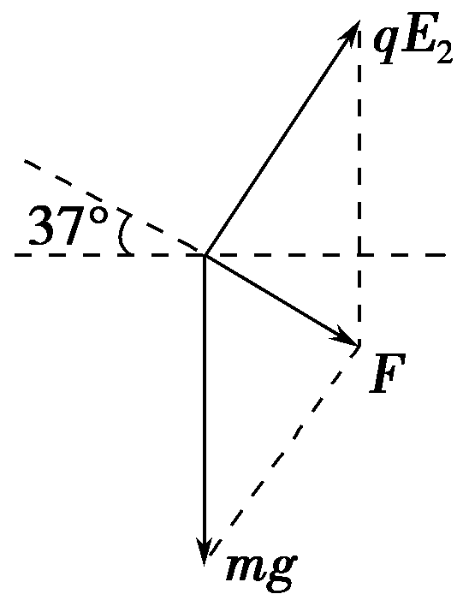
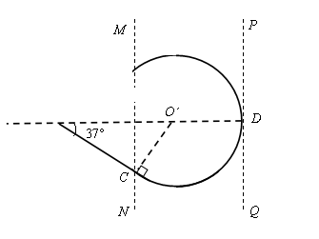
因小球恰好不从右边界穿出，小球运动轨迹如图所示，
由几何关系得r＝$\frac{5}{8}d$，
由洛伦兹力提供向心力知B₂q·2v₀＝m，
联立得B₂＝$\frac{\text{16}{mv}_{0}}{5\text{qd}}$。

